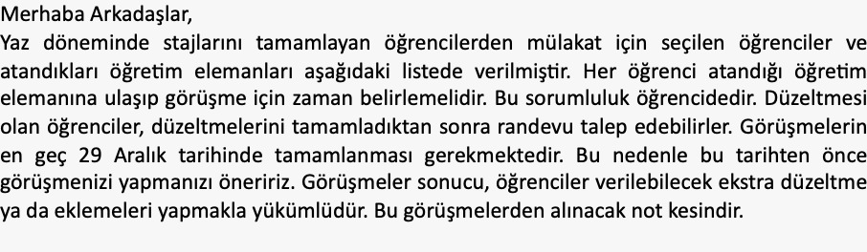
Endüstri Mühendisliği Staj-II (EMS2) | bengisu gökşen | Banu Güner
Endüstri Mühendisliği Staj-II (EMS2) | Meryem BAŞAK | Banu Güner
Endüstri Mühendisliği Staj-I (EMS1) | Sude Oğuş | Banu İçmen Erdem
Endüstri Mühendisliği Staj-I (EMS1) | Cansel Özyurt | Emine Akyol Özer
Endüstri Mühendisliği Staj-I (EMS1) | Hazal Kütküt | Emine Akyol Özer
Endüstri Mühendisliği Staj-II (EMS2) | Feyzullah KAYA | Emre Çimen
Endüstri Mühendisliği Staj-II (EMS2) | İrem Merve Küçükali | Emre Çimen
Endüstri Mühendisliği Staj-II (EMS2) | ALPER ZURBA | Güiçin Dinç Yalçın
Endüstri Mühendisliği Staj-II (EMS2) | Doğukan Tamşen | Güiçin Dinç Yalçın
Endüstri Mühendisliği Staj-II (EMS2) | Gökçe Dalaner | Gürhan Ceylan
Endüstri Mühendisliği Staj-II (EMS2) | Sevide Nur KAR | Gürhan Ceylan
Endüstri Mühendisliği Staj-I (EMS1) | Gökçe Dilay Gürbüz | Gürkan Öztürk
Endüstri Mühendisliği Staj-I (EMS1) | Sıdıka Sena PAYAS | Gürkan Öztürk
Endüstri Mühendisliği Staj-I (EMS1) | Nisa Doğa Erdoğan | Haluk Yapıcıoğlu
Endüstri Mühendisliği Staj-I (EMS1) | YUNUS TÜRKŞEN | Haluk Yapıcıoğlu
Endüstri Mühendisliği Staj-II (EMS2) | Hüseyin AKSU | L. Esra Dolgun
Endüstri Mühendisliği Staj-II (EMS2) | Melike Karacan | L. Esra Dolgun
Endüstri Mühendisliği Staj-I (EMS1) | serap karoğlu | Mehmet Alegöz
Endüstri Mühendisliği Staj-I (EMS1) | Yusuf Baturalp Bekeç | Mehmet Alegöz
Endüstri Mühendisliği Staj-I (EMS1) | Abdurrahman Efe Uysal | Nergis Kasımbeyli
Endüstri Mühendisliği Staj-I (EMS1) | Ayşenur Hüyüktepe | Nergis Kasımbeyli
Endüstri Mühendisliği Staj-I (EMS1) | Emre Yıldırım | Nihal Erginel
Endüstri Mühendisliği Staj-I (EMS1) | Eray Tunç | Nihal Erginel
Endüstri Mühendisliği Staj-I (EMS1) | Cemre Başak Kılıç | Nil Aras
Endüstri Mühendisliği Staj-I (EMS1) | Semih Olgun | Nil Aras
Endüstri Mühendisliği Staj-I (EMS1) | Berkay Tutav | Şura Toptancı
Endüstri Mühendisliği Staj-I (EMS1) | Livanur Erdoğan | Şura Toptancı
Endüstri Mühendisliği Staj-I (EMS1) | Mert ESMERER | Z. İdil Erzurum Çiçek
Endüstri Mühendisliği Staj-II (EMS2) | Eray Tunç | Zehra Kamışlı Öztürk
Endüstri Mühendisliği Staj-II (EMS2) | Hüseyin Dirik | Zehra Kamışlı Öztürk
Endüstri Mühendisliği Staj-I (EMS1) | ELİF COŞKUN | Zeliha Ergül
Endüstri Mühendisliği Staj-I (EMS1) | Melis ARABACI | Zeliha Ergül
Endüstri Mühendisliği Staj-I (EMS1) | Eren Mete | Zühal Kartal
Endüstri Mühendisliği Staj-II (EMS2) | Ayşenur Hüyüktepe | Zühal Kartal

